ÁRNYÉK A FALON, A VETÍTŐERNYŐN
A kézjáték sajátos változata a kéz/árnyjáték. Különösen a keleti kultúrákban ismeretes, ahol a kézügyességnek mindig is nagyobb szerepe volt és ma is élő, nagy hagyományai vannak. A kezek és az ujjak együttesen bonyolult sziluetteket adhatnak ki, amelyeket a nézők állatként (kutya, nyúl), növényként vagy emberként azonosítanak. Próbáld ki Te is!
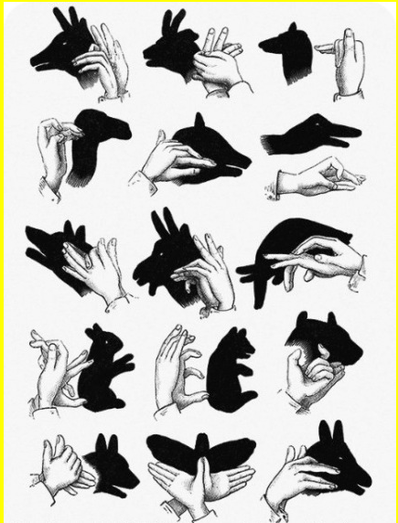
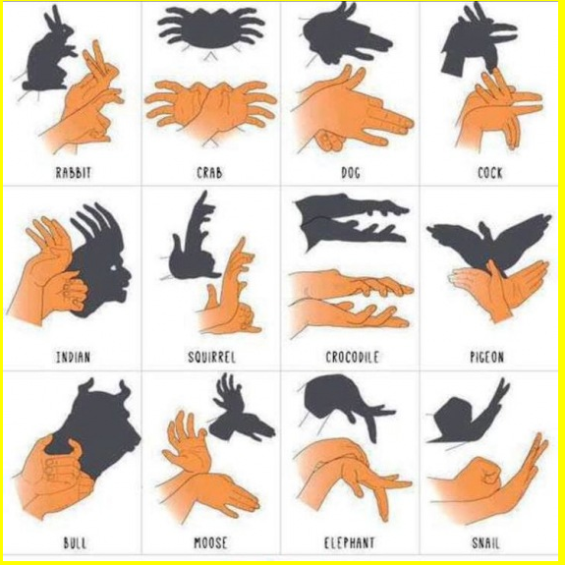
Forrás: http://webtanitoneni.lapunk.hu/?modul=oldal&tartalom=1200457

